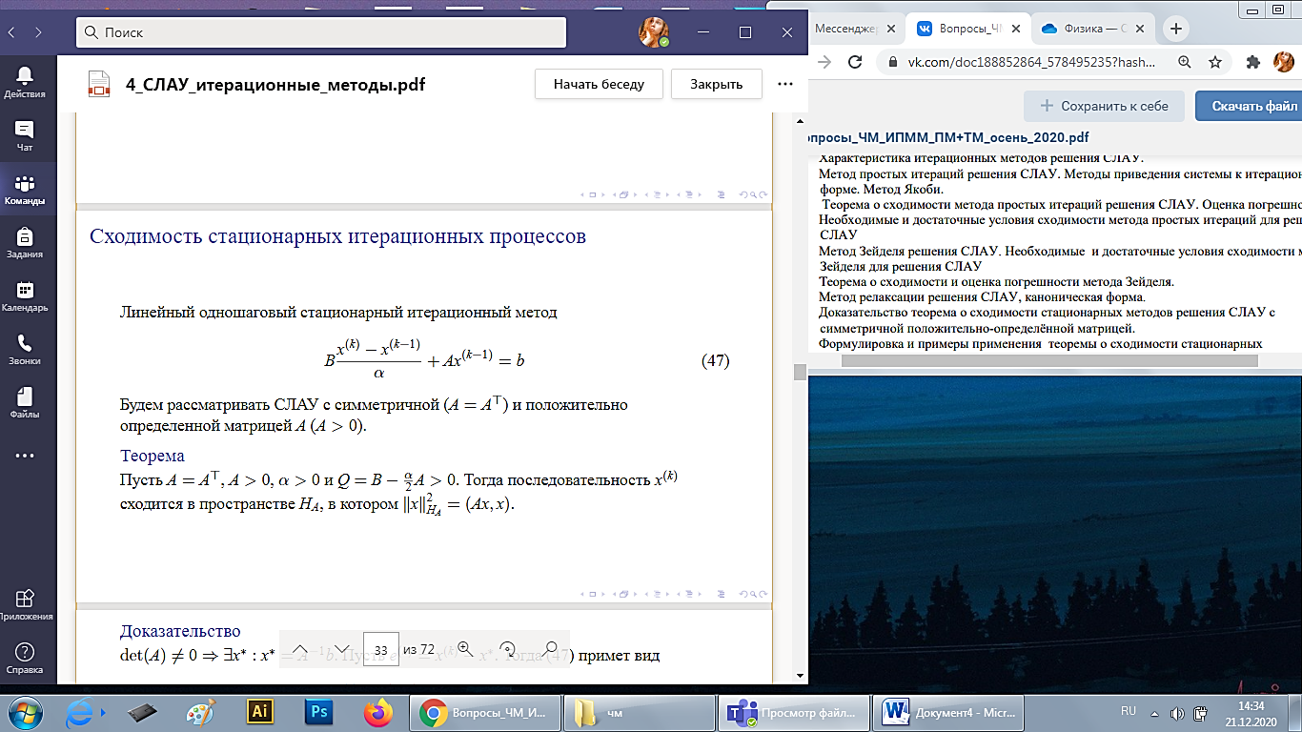е(k)- вектор абсолютной погрешности. После (49) разложим на полусумму. Далее работаем с 1 слагаемым. Красным – сокращаются по свойству симметричности А.

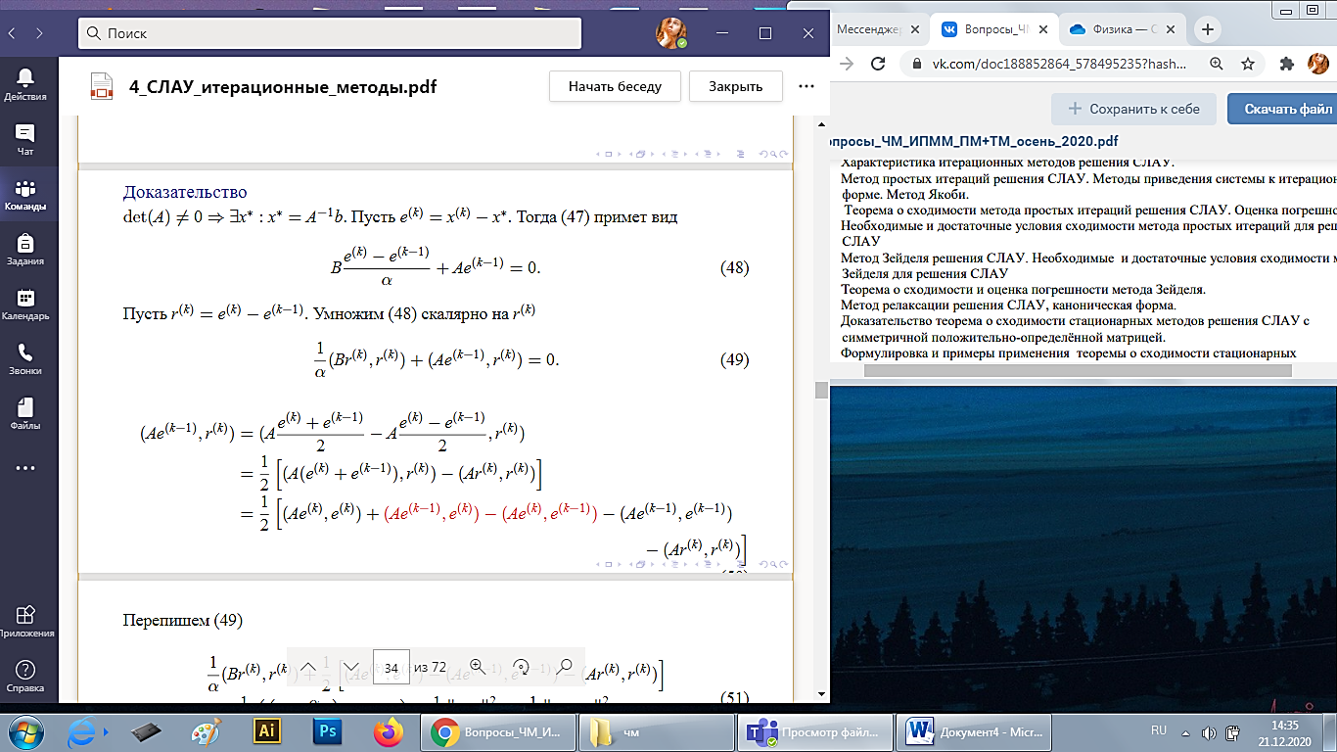

(49): переписываем второе слагаемое, потом перегруппируем. Оно в итоге должно = 0, тк и в (48) у нас стоял справа 0.   
Тк Q полож определенная, найдется такой бета (не тот, что в м.релаксации)..  
Тогда равенство (51) превратится в неравенство. Уменьшаем левую часть, поэтому получаем <=.  
Вывод: предыдущий элемент последовательности больше( следующего + прибавленная полож.величина (альфа больше 0)). Значит последовательность не возрастает и ограничена снизу. Значит эта последовательность, то есть норма e(k), а значит и r(k) имеет предел.

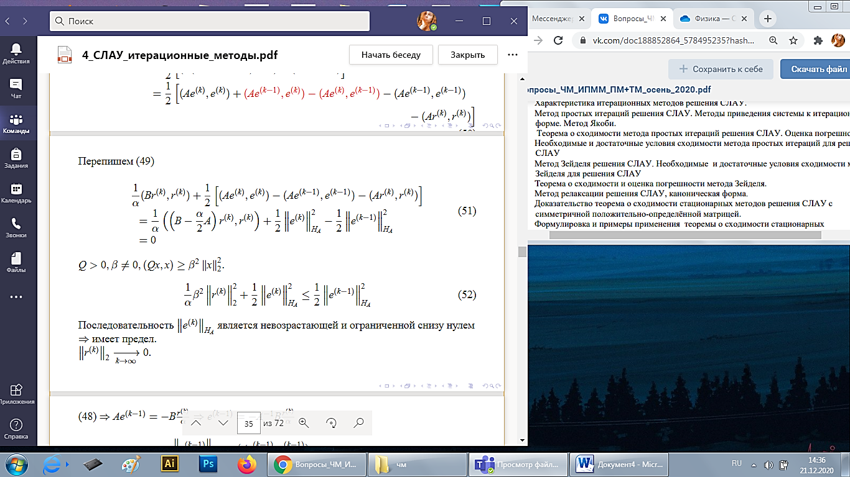  
Переносим, выражаем e(k-1). Наша цель доказать, что она сходится к норме HA. Подставляем то, что получилось из (48).Это <= чем произведение вторых норм (используется неравенство Коши-Буняковского). Последний переход – ограничиваем последний множитель (неравенство было, когда вводили понятие матричной нормы). Все стремится к 0, тк все кроме последнего множителя не зависит от k, а последний множитель стремится к 0.

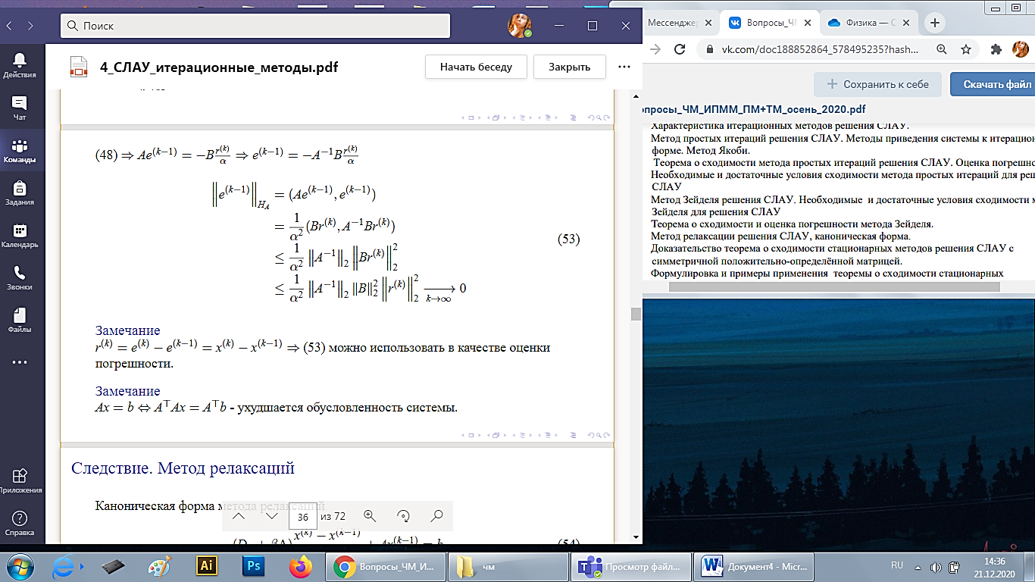  
*Замечание 1:* По e(k) не можем останавливаться, но можем по xk -xk-1 (оно известно). Чтобы этим пользоваться, надо знать 2ую норму В и А^(-1). Это непросто, но можно найти оценки для этих величин  
*Замечание2*: тк теорема для симм и полож опр, то для этого с обычной матрицей: домножить на А^T. Но число обусловленности этой матрицы примерно равно (числу обусловленности А)^2 , то есть новая система хуже обусловлена. => не так хорошо на практике.

Есть два следствия: метод релаксаций и метод итераций (см 33 билет)